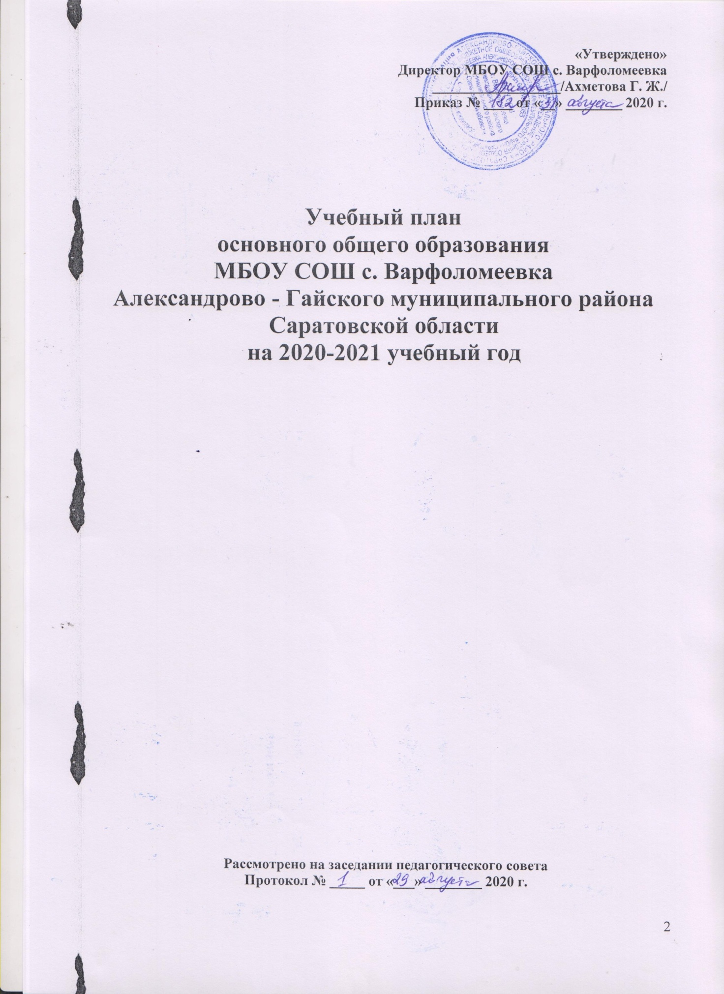

Пояснительная записка

1.1. Учебный план – документ, который определяет перечень, трудоемкость, последовательность и распределение по периодам обучения учебных предметов, курсов, дисциплин (модулей), практики, иных видов учебной деятельности и формы промежуточной аттестации обучающихся.
1.2. Учебный план МБОУ СОШ с. Варфоломеевка реализующей основные общеобразовательные программы основного общего образования, сформирован в соответствии с требованиями, изложенными в следующих документах:
- Федеральный Закон от 29.12.2012 № 273-ФЗ «Об образовании в Российской Федерации» (далее – ФЗ-273);
- Федеральным государственным образовательным стандартом общего образования, утвержденный приказом Министерства образования Российской Федерации от Порядок организации и осуществления образовательной деятельности по основным общеобразовательным программам - образовательным программам начального общего, основного общего и среднего общего образования, утвержденный приказом Министерства образования и науки Российской Федерации от 30.08.2013 № 1015;
- Приказ Министерства образование и науки РФ № 253 от 31 марта 2014 года « Об утверждении федерального перечня учебников, рекомендованных к использованию при реализации имеющих государственную аккредитацию образовательных программ начального общего, основного общего, среднего общего образования» (редакция от 21.04.2016);
- Санитарно-эпидемиологическими правила и нормативы СанПиН 2.4.2.2821-10 «Санитарно-эпидемиологическими требованиями к условиям и организации обучения в общеобразовательных учреждениях», утвержденными Постановлением Главного санитарного врача Российской Федерации от 29.12.10.№ 18
- Нормативно – правовые акты министерства образования Саратовской области, регламентирующие деятельность образовательных учреждений региона и содействующие исполнению ФГОС ООО.
- Устав муниципального бюджетного общеобразовательного учреждения с. Варфоломеевка.
- Основная образовательная программа основного общего образования МБОУ СОШ с. Варфоломеевка.

1.3. Учебный план образовательной организации, реализующей образовательные программы основного общего образования на основе федерального государственного образовательного стандарта общего образования, используется в 2020/2021 учебном году в V-IX классах.
1.4. Учебный план обеспечивает выполнение гигиенических требований к режиму образовательного процесса, установленных СанПиН 2.4.2.2821-10, и предусматривает 5-летний нормативный срок освоения образовательных программ основного общего образования для V-IX классов.
1.5. Учебный процесс в VII-IX классах организован в условиях пятидневной учебной недели в соответствии с Санитарно-эпидемиологическими нормами (СанПиН 2.4.2 2821-10), регламентирован Календарным учебным графиком на 2020/2021 учебный год, утверждённым приказом МБОУ СОШ с. Варфоломеевка
1.6. Учебный год начинается 01.09.2020 г.
Количество часов, отведенных на освоение обучающимися учебного плана образовательной организации, состоящего из ФГОС, регионального компонента и компонента образовательной организации в совокупности не превышает величину недельной образовательной нагрузки, установленной СанПиН 2.4.2.2821-10. Нагрузка равномерно распределяется в течение недели.
Расписание уроков составляется отдельно для обязательных и факультативных занятий.
При составлении учебного плана образовательной организации индивидуальные, групповые, факультативные занятия учитываются при определении максимально допустимой аудиторной нагрузки обучающихся согласно СанПиН 2.4.2.2821-10.
1.7. При организации обучения в очно-заочной и (или) заочной формах (Инструктивно-методическое письмо «Об организации обучения на дому по основным общеобразовательным программам обучающихся, нуждающихся в длительном лечении, а также детей-инвалидов» № 03-20-2881/15-0-0 от 13.07.2015) составляется индивидуальный учебный план для конкретного обучающегося с учетом особенностей его здоровья, способностей и потребностей.
Индивидуальный учебный план разрабатываться с участием самих обучающихся и их родителей (законных представителей). Учебные планы основаны на требованиях ФГОС.
1.8. В целях реализации общеобразовательных программ в соответствии
с образовательной программой МБОУ СОШ с. Варфоломеевка осуществляется деление классов на две группы
1.8.1. при реализации основной общеобразовательной программы основного общего образования при проведении учебных занятий по «Иностранному языку» (V-IX классы), «Технологии» (V-IX классы), а также по «Информатике », «Физике» и «Химии» (во время проведения практических занятий) при наполняемости
V-IX классов 25 и более человек;
1.8.2. При наличии необходимых условий и средств возможно деление на группы классов с меньшей наполняемостью, при проведении занятий по другим учебным предметам.
По согласованию с главными распорядителями средств бюджета допускается деление класса на группы при проведении занятий по учебному предмету «Основы религиозных культур и светской этики» при выборе родителями (законными представителями) обучающихся двух и более модулей.
1.9. Для использования при реализации образовательной программы
выбраны:
учебники из числа входящих в федеральный перечень учебников, рекомендуемых к использованию при реализации имеющих государственную аккредитацию образовательных программ начального общего, основного общего, среднего общего образования (приказ Министерства образования и науки России от 31.03.2014 № 253);
учебные пособия, выпущенные организациями, входящими в перечень организаций, осуществляющих выпуск учебных пособий, которые допускаются к использованию при реализации имеющих государственную аккредитацию образовательных программ начального общего, основного общего, среднего общего образования (приказ Минобрнауки России от 09.06.2016 № 699).
1.10. Освоение образовательной программы основного общего образования сопровождается промежуточной аттестацией обучающихся. Формой проведения промежуточной аттестации обучающихся по всем предметам учебного плана V-X классов является выведение годовых отметок успеваемости на основе четвертных отметок успеваемости, выставленных обучающимся в течение соответствующего учебного года. Порядок проведения промежуточной аттестации регулируется Положением «О формах, периодичности и порядке текущего контроля успеваемости и промежуточной аттестации обучающихся МБОУ СОШ с. Варфоломеевка».
1.11. Обучающиеся, не освоившие образовательную программу учебного года и имеющие неудовлетворительные годовые отметки и (или) не прошли аттестацию по одному или нескольким учебным предметам, имеют право пройти повторную аттестацию в установленные периоды, по согласованию с родителями (законными представителями) графика дополнительных занятий и графика ликвидации академической задолженности.
Обучающиеся, не освоившие образовательную программу учебного года и имеющие неудовлетворительные годовые отметки и (или) не прошли аттестацию по одному или нескольким учебным предметам, по усмотрению родителей (законных представителей):
- оставляются на повторное обучение;
- переводятся на обучение по адаптивной образовательной программе (учитываются рекомендации ПМПК);
Обучающиеся, не освоившие основную образовательную программу основного общего образования, не допускаются к итоговой аттестации и к обучению на следующем уровне общего образования.

Промежуточная аттестация по итогам учебного года проводится в следующих формах:

Классс | Предмет | Форма проведения
5 | Русский язык, математика | Итоговая работа (ВПР)
6 | Русский язык, математика | Итоговая работа (ВПР)
7 | Русский язык, математика | Итоговая работа (ВПР)
8 | Русский язык, математика | Итоговая работа (ВПР)

1.12. Реализация учебного плана МБОУ СОШ с. Варфоломеевка в 2020-2021 году полностью обеспечена кадровыми ресурсами, программно-методическими комплектами в соответствии с уровнями обучения и субсидией на выполнение государственного задания.
Учебная нагрузка педагогических работников определяется с учетом количества часов по учебному плану, рабочим программам учебных предметов и образовательной программе в соответствии с приказом Министерства образования и науки Российской Федерации от 22.12.2014 № 1601 «О продолжительности рабочего времени (нормах часов педагогической работы за ставку заработной платы) педагогических работников и о порядке определения учебной нагрузки педагогических работников, оговариваемой в трудовом договоре».

2. Учебный план для V-IX классов составлен на основе ФГОС ООО.
Учебный план состоит из обязательной части и части, формируемой участниками образовательных отношений.
2.1. Обязательная часть учебного плана.
Обязательная часть учебного плана разработана с учётом Примерной основной образовательной программы основного общего образования (одобрена решением федерального учебно-методического объединения по общему образованию, протокол от 8 апреля 2015 г. № 1/15, в редакции протокола № 3/15 от 28.10.2015 федерального учебно-методического объединения по общему образованию).
2.2. Часть учебного плана, формируемая участниками образовательных отношений, обеспечивает реализацию индивидуальных потребностей обучающихся. Время, отводимое на данную часть учебного плана внутри максимально допустимой недельной нагрузки обучающихся, использовано:
По 1 часу в неделю в 7 классе – «Биология».
Из части, формируемой участниками образовательных отношений 1 час в неделю выделен на изучение учебного предмета «Родной язык (русский) и Русская литература (русская)» по 0,5 часа на каждый предмет.
Изучение второго иностранного языка (немецкий) в 9 классе в форме отдельного предмета 1 час в неделю.
2.3. Углубленное изучение отдельных учебных предметов организуется в условиях пятидневной учебной недели (при соблюдении гигиенических требований к максимальным величинам недельной образовательной нагрузки согласно СанПиН 2.4.2.2821-10).
2.4. Реализация учебного предмета «Математика» осуществляется

предметами «Алгебра» и «Геометрия». В этом случае недельный учебный план основного общего образования представлен следующим образом:

Учебные предметы | Количество часов в неделю |  |  |  |  | Всего
 | V | VI | VII | VIII | IX
Математика | 5 | 5 |  |  |  | 10
Алгебра |  |  | 3 | 3 | 3 | 9
Геометрия |  |  | 2 | 2 | 2 | 6

2.5. Изучение учебного предмета «Иностранный язык» предусмотрено на базовом уровне 3 часа в неделю.
2.6. Изучение учебного предмета «Искусство (Музыка и ИЗО)» осуществляется
в форме отдельных учебных предметов «Изобразительное искусство» и «Музыка»,
2.7. Изучение учебного предмета «Технология» построено
по модульному принципу с учетом возможности образовательной организации «Технологии ведения дома» («Технология. Обслуживающий труд»); «Технология. Сельскохозяйственный труд». Каждое направление включает базовые и инвариантные разделы. Выбор направления обучения исходит из образовательных потребностей и интересов обучающихся.
В 9 классе на предмет «Технология» выделен 1 час в виде внеурочной деятельности с обязательным посещением.
2.8. Изучение учебного предмета «Основы безопасности жизнедеятельности» в VIII- IX классе проходит в форме отдельного учебного предмета
2.9 Изучение учебного предмета «Основы духовно-нравственной культуры народов России» осуществляется в форме отдельного предмета (1 час в неделю).
3.1. Годовой учебный план основного общего образования
(пятидневная учебная неделя)
Предметные области | Учебные предметы | Количество часов в год |  |  |  |  | Всего
 |  | V | VI | VII | VIII | IX
Обязательная часть
Русский язык  и литературное чтение | Русский язык | 170 | 204 | 136 | 102 | 102 | 714
 | Литература | 102 | 102 | 68 | 68 | 102 | 442
Иностранный язык | Английский язык | 102 | 102 | 102 | 102 | 102 | 510
Математика  и информатика | Математика | 170 | 170 |  |  |  | 340
 | Алгебра |  |  | 102 | 102 | 102 | 306
 | Геометрия |  |  | 68 | 68 | 68 | 204
 | Информатика |  |  | 34 | 34 | 34 | 102
Общественно –научные предметы | История | 68 | 68 | 68 | 68 | 102 | 374
 | Обществознание |  | 34 | 34 | 34 | 34 | 136
 | География | 34 | 34 | 68 | 68 | 68 | 272
Естественно – научные предметы | Физика |  |  | 68 | 68 | 102 | 238
 | Химия |  |  |  | 68 | 68 | 136
 | Биология | 34 | 34 | 34 | 68 | 68 | 238
Искусство | Музыка | 33 | 34 | 34 | 34 |  | 136
 | Изобразительное искусство | 33 | 34 | 34 | 34 |  | 136
Технология | Технология | 68 | 68 | 68 | 34 |  | 238
Физическая культура и ОБЖ | Физическая культура | 102 | 102 | 102 | 102 | 102 | 510
 | ОБЖ |  |  |  | 34 | 34 | 68
Итого: Обязательная часть |  | 918 | 986 | 1020 | 1088 | 2904 | 5100
Часть, формируемая участниками образовательных отношений
Естественно – научные предметы
 | Биология | 34 | 34 | 34 |  | 34 |  | 136
Математика и информатика | Информатика | 34 | 34 |  |  |  |  | 68
Общественно-научные предметы | Обществознание |  |  |  | 34 | 34
Филология | Русский язык |  |  | 34 | 34 | 34 |  | 112
Физическая культура | Физическая культура | 34 |  | 34 | 34
Итого: Часть, формируемая участниками образовательных отношений |  | 112 | 68 | 112 | 112 | 112 |  | 216
Итого по УП |  | 1030 | 1054 | 1132 | 1190 | 3006 |  | 5316
Максимально допустимая недельная нагрузка СанПиН |  | 1030 | 1054 | 1132 | 1190 | 3006 |  | 5316

3.2. Недельный учебный план основного общего образования
(пятидневная учебная неделя)
Предметные области | Учебные предметы | Количество часов в год |  |  |  |  | Всего
 |  | V | VI | VII | VIII | IX
Обязательная часть
Русский язык  и литературное чтение | Русский язык | 5 | 6 | 4 | 3 | 3 | 21
 | Литература | 3 | 3 | 2 | 2 | 3 | 13
Родной язык и родная литература | Родной язык | 0,5 | 0,5 | 0,5 | 0,5 | 0,5 | 0,5
 | Родная литература | 0,5 | 0,5 | 0,5 | 0,5 | 0,5 | 0,5
Иностранный язык | Английский язык | 3 | 3 | 3 | 3 | 3 | 15
 | Второй иностранный язык (немецкий) |  |  |  |  | 1 | 1
Математика  и информатика | Математика | 5 | 5 |  |  |  | 10
 | Алгебра |  |  | 3 | 3 | 3 | 9
 | Геометрия |  |  | 2 | 2 | 2 | 6
 | Информатика |  |  | 1 | 1 | 1 | 3
ОДНКНР |  | 1
Общественно –научные предметы | История | 2 | 2 | 2 | 2 | 3 | 11
 | Обществознание |  | 1 | 1 | 1 | 1 | 4
 | География | 1 | 1 | 2 | 2 | 2 | 8
Естественно – научные предметы | Физика |  |  | 2 | 2 | 3 | 7
 | Химия |  |  |  | 2 | 2 | 4
 | Биология | 1 | 1 | 1 | 2 | 2 | 7
Искусство | Музыка | 1 | 1 | 1 | 1 |  | 4
 | Изобразительное искусство | 1 | 1 | 1 | 1 |  | 4
Технология | Технология | 2 | 2 | 2 | 1 |  | 7
Физическая культура и ОБЖ | Физическая культура | 3 | 3 | 3 | 3 | 2 | 15
 | ОБЖ |  |  |  | 1 | 1 | 2
Итого: Обязательная часть |  | 29 | 30 | 31 | 33 | 33 | 150
Часть, формируемая участниками образовательных отношений
Естественно – научные предметы | Биология |  |  | 1 |  |  |  | 1
Итого: Часть, формируемая участниками образовательных отношений |  |  |  | 1 |  |  |  | 1
Итого по УП |  | 29 | 30 | 32 | 33 | 33 |  | 151
Максимально допустимая недельная нагрузка СанПиН |  | 29 | 30 | 32 | 33 | 33 |  | 151

- Внеурочная деятельность
  - Учебный план и план внеурочной деятельности являются основными организационными механизмами реализации основной образовательной программы.

План внеурочной деятельности обеспечивает учет индивидуальных особенностей и потребностей обучающихся через организацию внеурочной деятельности, определяет состав и структуру направлений, формы организации, объем внеурочной деятельности на уровне начального общего образования с учетом интересов обучающихся и возможностей образовательной организации. Количество занятий внеурочной деятельности для каждого обучающегося определяется его родителями (законными представителями) с учетом занятости обучающегося во второй половине дня.
1.2 Внеурочная деятельность организована по направлениям развития личности (спортивно оздоровительное, духовно-нравственное, социальное, общеинтеллектуальное, общекультурное) на добровольной основе в соответствии с выбором участников образовательных отношений.
1.3Внеурочная деятельность осуществляется по модели дополнительного образования.
1.4Внеурочная деятельность организована по разновозрастным группам.
1.5При организации внеурочной деятельности используются:
программы линейных курсов внеурочной деятельности (на их изучение установлено определенное количество часов в неделю в соответствии с рабочей программой учителя):
Годовой план внеурочной деятельности

Направления | Содержание направлений | Формы занятий (основные) | Количество часов |  |  |  |  | Всего
внеурочной деятельности |  |  | V | VI | VII | VIII | IX
Спортивно-оздоровительное | баскетбол, волейбол,  футзал  настольный | секции | 42 |  |  |  |  | 42
 | теннис  шахматы |  | 28 |  |  |  |  | 28
Духовно-нравственное | «В мире художественного слова» | кружок |  |  | 4 |  |  | 4
 | «Час чтения» | кружок |  | 4 |  |  |  | 4
 | «Юный краевед» | кружок | 10 |  |  |  |  | 10
Социальное | ЮПП | кружок
Общеинтел-  лектуальное | «Занимательная математика» | кружок |  | 5 |  |  |  | 5
 | «Занимательная информатика» | кружок |  | 5 |  |  |  | 5
 | Финансовая граммотность | Кружок |  |  |  | 5
Общекультурное | «Умелые ручки» | кружок |  |  | 10 |  |  | 10
Всего: |  |  | 68 | 112 | 34 | 34 | 34 | 282

  - Недельный план внеурочной деятельности

Направления | Содержание направлений | Формы занятий (основные) | Количество часов |  |  |  |  | Всего
внеурочной деятельности |  |  | V | VI | VII | VIII | IX
Спортивно-оздоровительное | баскетбол, волейбол,  настольный теннис | секции | 1 |  |  |  |  | 1
Духовно-нравственное | «В мире художественного слова» | кружок |  | 1 |  |  |  | 1
Военно-патриотическое | ЮПП | кружок |  |  |  | 1 |  | 1
Общеинтел-  лектуальное | «Занимательная математика» | кружок |  | 1 |  |  |  | 1
 | «Шахматы» | кружок |  |  |  |  | 1 | 1
 | «Занимательная информатика» | кружок |  | 1 |  |  |  | 1
Художественно-эстетическое | «Умелые ручки» | кружок |  |  | 1 |  |  | 1
 | «Час чтения» | кружок | 1 |  |  |  |  | 1
Всего: |  |  | 2 | 3 | 1 | 1 | 1 | 8

